МИНОБРНАУКИ РОССИИ

Федеральное государственное бюджетное образовательное учреждение высшего образования
«ВЛАДИВОСТОКСКИЙ ГОСУДАРСТВЕННЫЙ УНИВЕРСИТЕТ» (ФГБОУ ВО «ВВГУ»)

ИНСТИТУТ ИНФОРМАЦИОННЫХ ТЕХНОЛОГИЙ И АНАЛИЗА ДАННЫХ КАФЕДРА ИНФОРМАЦИОННЫХ ТЕХНОЛОГИЙ И СИСТЕМ

ОТЧЕТ
ПО ЛАБОРАТОРНОЙ РАБОТЕ №6
по дисциплине
«Информатика и программирование»

Студент
гр. БИН-25-3 __________________________________________ А.Ш. Эргашов
Ассистент
преподавателя ________________________________________ М.В. Водяницкий

Владивосток 2025
Задание

Выполнить задания на Python и оформить отчет по стандартам ВВГУ.
Задание 1. Написать функцию, которая конвертирует время из одной величины в другую.
На вход подается:
- число (величина времени)
- исходная единица измерения
- единица измерения, в которую нужно перевести
Функция должна вернуть конвертированное значение
Примеры (формат ввода/вывода можно выбрать свой, если нет строгих требований):
Вход | Выход
4h m | 240m
30m h | 0.5h
12s h | 0.03h

Задание 2. Пользователь делает вклад в банке в размере a рублей сроком на n лет
Процент по вкладу зависит от суммы и срока
Зависимость от суммы:
- каждые 10 000 рублей увеличивают ставку на 0.3%
- но суммарное увеличение не может превышать 5%
- минимальный вклад - 30 000 рублей
Зависимость от срока:
- первые 3 года - 3%
- от 4 до 6 лет - 5%
- более 6 лет - 2%
Необходимо написать функцию, которая рассчитывает прибыль пользователя без учета первоначально вложенной суммы
Используется сложный процент: каждый год процент начисляется на текущую сумму вклада
На вход подаются: сумма вклада и количество лет. Результат: сумма прибыли (не весь вклад, а только заработанные проценты)

Примеры:
Вход | Выход
30000 3 | 3648.67
100000 5 | 38920.10
200000 8 | 183925.42

Задание 3. Написать функцию для вывода всех простых чисел в заданном диапазоне. Нужно учитывать некорректные данные (например, начало больше конца или диапазон без простых чисел)
На вход подаются два числа: начало и конец диапазона (включительно). На выходе - список всех простых чисел или сообщение об ошибке
Примеры:
Вход | Выход
1 10 | 2 3 5 7
15 120 | 17 19 23 29 31 37 41 43 47 53 59 61 67 71 73 79 83 89 97 101 103 107 109 113
0 1 | Error!

(Формат вывода списка простых чисел может быть любым удобным: в строку через пробел, в несколько строк и т.п.)

Задание 4. Реализовать функцию сложения двух матриц
При сложении двух матриц получается новая матрица того же размера, где каждый элемент - это сумма элементов с тем же индексом из двух исходных матриц
Ограничения:
- складывать можно только матрицы одинакового размера
- размер матрицы должен быть строго больше 2 (например, 3×3, 4×4 и т.д.)
- при нарушении условий нужно вывести сообщение об ошибке
На вход подаются:
- размер матрицы n (для квадратной матрицы n × n)
- элементы первой матрицы (по строкам, через пробел)
- элементы второй матрицы в таком же формате
Результат - новая матрица (в том же формате), либо сообщение об ошибке

Пример (один из возможных вариантов формата):
Вход:
2
2 5
5 3
5 2
4 1
Выход:
7 7
9 4
Пример с ошибкой (слишком маленький размер, неправильный ввод и т.п.):
1
4
5
Выход:
Error!

Задание 5. Написать функцию, которая определяет, является ли строка палиндромом
Палиндром - это строка, которая читается одинаково слева направо и справа налево (обычно без учета пробелов, регистра и знаков препинания - эти правила нужно явно задать в своей реализации)
На вход подается строка. На выходе:
- Да, если это палиндром
- Нет, если это не палиндром
Примеры:
Вход | Выход
А роза упала на лапу Азора | Да
Borrow or rob | Да
Алфавитный порядок | Нет

Содержание
1 Выполнение работы 3
1.1 Задание 1 3
1.2 Задание 2 3
1.3 Задание 3 5
1.4 Задание 4 6
1.5 Задание 5 7

- Выполнение работы
  - Задание 1
На рисунке 1 предоставлен код полученной программы:
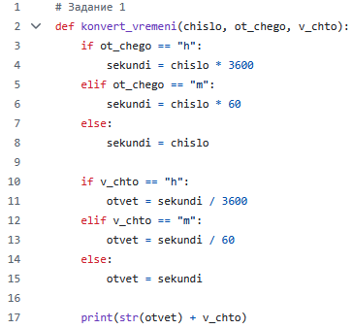
Рисунок 1 — Листинг программы для задания 1
Пояснение работы программы:

1) Объявление функции - Создаем функцию для конвертации времени
2) Проверка входной единицы "часы" - Если переводим из часов
3) Расчет секунд из часов - Умножаем на 3600 (секунд в часе)
4) Проверка входной единицы "минуты" - Если переводим из минут
5) Расчет секунд из минут - Умножаем на 60 (секунд в минуте)
6) Случай для секунд - Если уже секунды, оставляем как есть
7) Проверка выходной единицы "часы" - Если нужно получить часы
8) Расчет часов из секунд - Делим на 3600
9) Проверка выходной единицы "минуты" - Если нужны минуты
10) Расчет минут из секунд - Делим на 60
11) Случай для секунд на выходе - Если нужны секунды, оставляем
12) Вывод результата - Печатаем число и единицу измерения

  - Задание 2
На рисунке 2 предоставлен код полученной программы:
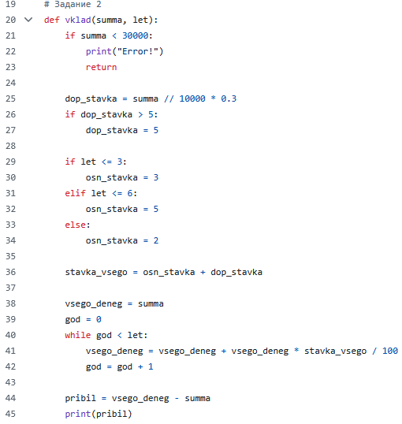
Рисунок 2 — Листинг программы для задания 2
Пояснение работы программы:
1) Объявление функции - Функция расчета вклада
2) Проверка минимальной суммы - Должно быть не меньше 30000
3) Вывод ошибки при малой сумме - Сообщение "Error!"
4) Выход при ошибке - Прекращаем работу функции
5) Расчет доп. ставки от суммы - Каждые 10000 дают +0.3%
6) Ограничение доп. ставки 5% - Не больше 5%
7) Ставка для срока до 3 лет - 3%
8) Ставка для срока 4-6 лет - 5%
9) Ставка для срока больше 6 лет - 2%
10) Расчет общей ставки - Основная + дополнительная
11) Начальная сумма - Копируем входящую сумму
12) Счетчик лет = 0 - Начинаем с нуля
13) Цикл по годам - Пока не прошли все годы
14) Начисление процентов - Прибавляем процент от текущей суммы
15) Увеличение счетчика - Переходим к следующему году
16) Расчет прибыли - Итог минус начальная сумма
17) Вывод прибыли - Печатаем результат

  - Задание 3
На рисунке 3 предоставлен код полученной программы:
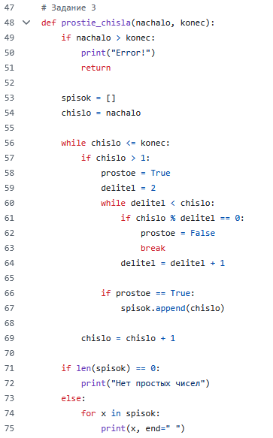
Рисунок 3 — Листинг программы для задания 3
Пояснение работы программы:
1) Объявление функции - Функция поиска простых чисел
2) Проверка корректности диапазона - Начало не должно быть больше конца
3) Вывод ошибки диапазона - Сообщение "Error!"
4) Выход при ошибке - Прекращаем работу
5) Создание пустого списка - Для хранения простых чисел
6) Начальное число = начало диапазона - Начинаем проверку с первого числа
7) Цикл по диапазону - Пока не дошли до конца
8) Проверка числа > 1 - Простые числа больше 1
9) Предположение "простое" = истина - Сначала считаем число простым
10) Делитель = 2 - Начинаем проверку делимости с 2
11) Цикл проверки делителей - Проверяем все числа меньше текущего
12) Проверка делимости - Если делится без остатка
13) Изменение статуса на "не простое" - Нашли делитель
14) Выход из проверки - Прекращаем проверку делителей
15) Увеличение делителя - Проверяем следующее число
16) Если число простое - Добавляем в список
17) Увеличение текущего числа - Переходим к следующему числу диапазона
18) Проверка пустого списка - Если не нашли простых чисел
19) Вывод сообщения - "Нет простых чисел"
20) Вывод списка - Печатаем все найденные простые числа

  - Задание 4
На рисунке 4 предоставлен код полученной программы:
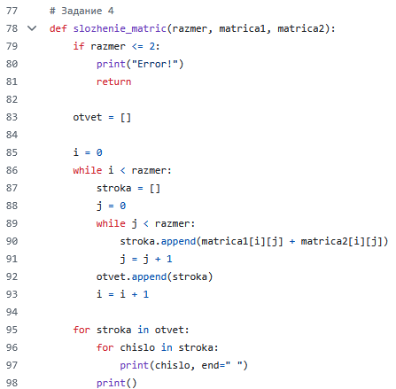
Рисунок 4 — Листинг программы для задания 4
Пояснение работы программы:
1) Объявление функции - Функция сложения матриц
2) Проверка размера матрицы - Должен быть больше 2
3) Вывод ошибки размера - Сообщение "Error!"
4) Выход при ошибке - Прекращаем работу
5) Создание пустого списка для результата
6) Счетчик строк i = 0 - Начинаем с первой строки
7) Цикл по строкам - Пока не обработали все строки
8) Создание пустой строки результата
9) Счетчик столбцов j = 0 - Начинаем с первого столбца
10) Цикл по столбцам - Пока не обработали все столбцы
11) Сложение элементов - Элемент из первой + элемент из второй матрицы
12) Добавление в строку - Кладем сумму в текущую строку
13) Увеличение счетчика столбцов - Переходим к следующему столбцу
14) Добавление строки в результат - Кладем строку в матрицу результата
15) Увеличение счетчика строк - Переходим к следующей строке
16) Цикл вывода строк - Для каждой строки результата
17) Цикл вывода чисел в строке - Для каждого числа в строке
18) Вывод числа - Печатаем число с пробелом
19) Переход на новую строку - После каждой строки матрицы

  - Задание 5

На рисунке 5 предоставлен код полученной программы:
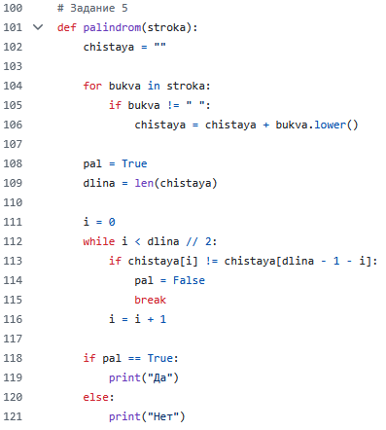
Рисунок 5 — Листинг программы для задания 5
Пояснение работы программы:
1) Объявление функции - Функция проверки палиндрома
2) Создание пустой чистой строки - Для букв без пробелов
3) Цикл по символам входной строки - Для каждого символа
4) Проверка на пробел - Если символ не пробел
5) Добавление символа в чистую строку - В нижнем регистре
6) Предположение "палиндром" = истина - Сначала считаем палиндромом
7) Определение длины строки - Сколько символов в чистой строке
8) Счетчик i = 0 - Начинаем с первого символа
9) Цикл проверки - Пока не дошли до середины
10) Сравнение символов - Первый с последним, второй с предпоследним
11) Если символы не равны - Не палиндром
12) Выход из проверки - Прекращаем проверку
13) Увеличение счетчика - Переходим к следующей паре символов
14) Если палиндром - Выводим "Да"
15) Если не палиндром - Выводим "Нет"

